Lunes
26
de Abril

Segundo de Secundaria
Lengua Materna
Ésa sí me la sé

Aprendizaje esperado: Analiza críticamente el contenido de canciones de su interés.

Énfasis: Recuperar y reconocer conocimientos sobre canciones y géneros musicales.

¿Qué vamos a aprender?

Hablaremos sobre “Ésa sí me la sé”. Con esto nos referimos a: “Recuperar y reconocer conocimientos sobre canciones y géneros musicales”.

Recuerda que todo lo que veas te servirá para reforzar su conocimiento, así que te recomiendo llevar un registro de las dudas, inquietudes o dificultades que surjan, pues muchas de éstas las podrán resolver al momento de consultar su libro de texto y revisar sus apuntes.

¿Qué hacemos?

La música es un componente cultural indispensable que refuerza la identidad colectiva de los grupos humanos.

Iniciaremos con un juego musical. Lo que escucharás a continuación te llevará de una emoción a otra; de pronto bailarán alegremente pero quizá, un instante después, derramen alguna lágrima furtiva.

Cuando escuches cada una de las melodías, permite que tu cuerpo se mueva libremente. También deberás de tomar una hoja de papel en cada melodía, detener un momento el baile y anotar las palabras que les lleguen a la mente.
- Audio de música dulce.
https://freemusicarchive.org/music/Monplaisir/Relaxing_Ukulele/Monplaisir_-_Relaxing_Ukulele_-_02_Sincere_Love

“lágrima”, “elegante”, “deslizar” y “rostro”

Eso es una balada suave.

Ahora escucha un rock and roll alegre.

- Audio de música rock and roll alegre
https://freemusicarchive.org/music/Monplaisir/Pretty_and_Invisible/Monplaisir_-_Pretty_and_Invisible_-_01_Loved_and_Respected

“roca” “girar” y “brincar” “zarandear”.

Vamos a guardar esas palabras, porque nos servirán para el reto final.

¿alguna vez han analizado con detenimiento lo que dicen las canciones que escuchan? ¿Se han interesado en los géneros musicales que les gustan a sus familiares o se han preguntado por qué ellos sienten predilección por ciertas canciones?

En algún momento te has puesto a pensar a ¿qué género pertenecen las canciones que escucha tu familia? Para tenerlo más claro, escuchemos lo que nos tiene que decir Juan Manuel Campechano Yan, músico de talla internacional, quien pertenece al grupo de música tradicional de son jarocho llamado Mono Blanco y que nos dirá algo acerca de lo que le gusta a tu abuela Rosalina, es decir, el son.

- VIDEO 01 ESPECIALISTA ¿QUÉ ES UN SON?
https://youtu.be/4Xm9U2uHpJw

Muchas de las frases del son para darnos consejos o máximas, esto significa que estos sones recuperan las creencias, cultura y formas de ser de una zona geográfica.

Al escuchar cierto tipo de letras o canciones, éstas te transportan a diversas épocas y lugares.

Incluso, en algunos casos, hay poemas que han sido musicalizados y, en general, llevan un ritmo o métrica específica. Por ello es importante entender que la poesía también es parte de las letras musicales.

Tanto las canciones como los poemas recurren a la estrofa, el verso y la rima.

Así es, entre otras características que ambas expresiones artísticas comparten. Escuchemos, de nuevo, lo que nos dirá al respecto Juan Manuel Campechano Yan.

- VIDEO 02 ESPECIALISTA ¿CÓMO RECUPERAMOS CONOCIMIENTOS SOBRE CANCIONES Y EN EL GÉNERO MUSICAL SON?
https://youtu.be/vBV90Rs6VeQ

Al igual que los poemas, buscan transmitir ciertas emociones y mensajes a través de sus letras, por eso es importante poner atención a las palabras y no sólo a las melodías.

¿Qué géneros musicales te gustan?

Escuchemos que tiene que decirnos al respecto Juan Manuel Campechano Yan.

- VIDEO 03 ESPECIALISTA ¿QUÉ MENSAJE TRANSMITE EL SON?
https://youtu.be/BP0DSQRNT3U

Con lo que dijo el cantautor, es claro que conocer el mensaje que se puede transmitir tiene una finalidad específica.

Estas aportaciones son un buen inicio para hablar de otros géneros musicales. Veamos:

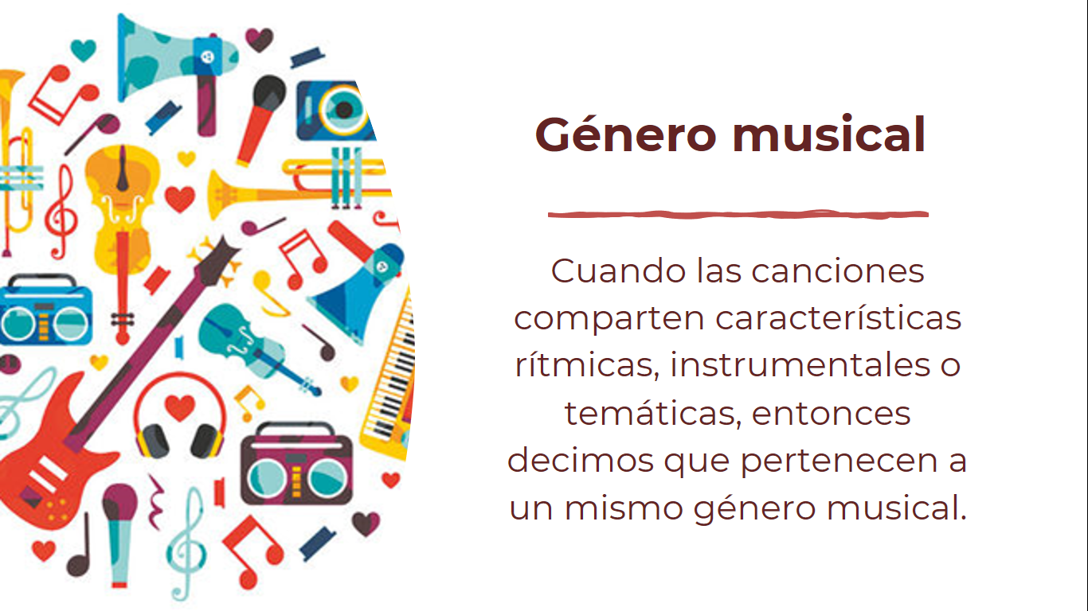

Cuando las canciones comparten características rítmicas, instrumentales o temáticas, entonces decimos que pertenecen a un mismo género musical.

Debemos decir que, además, tienen un contexto en el cual se producen, como su región geográfica y época, tipo de público al cual se dirigen, entre otras.

Aunque la clasificación de la música se determina por su instrumentación, dentro de un género suele haber una tendencia a abordar ciertas temáticas, lo cual hace que el mensaje de sus letras llegue a los escuchas a la par de los ritmos que las acompañan.

Vamos a conocer más sobre las características de algunos géneros más populares, así como algunas de las temáticas que abordan sus canciones.

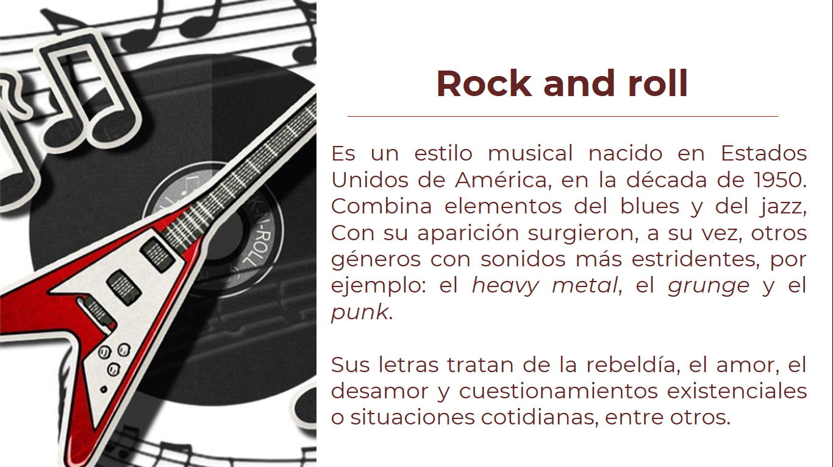

Es un estilo musical nacido en Estados Unidos de América, en la década de 190. Combina elementos del blues y del jazz, Con su aparición surgieron, a su vez, otros géneros con sonidos más estridentes, por ejemplo: el heavy metal, el grunge y el punk.

Sus letras tratan de la rebeldía, el amor, el desamor y cuestionamientos existenciales o situaciones cotidianas, entre otros.

A continuación, conocerás sobre una cantante, llamada Ireri Campos que inició un proyecto llamado “La Fénix”, que es el sobrenombre de Sor Juana Inés de la Cruz. Ireri ha musicalizado varios de sus poemas en diferentes géneros y estilos. “Engaño colorido” es un soneto en ritmo de rock.

- Video engaño colorido - La Fénix
https://www.youtube.com/watch?v=8KXU7MUKKfs

Veamos otros géneros y descubramos los temas recurrentes de sus canciones.

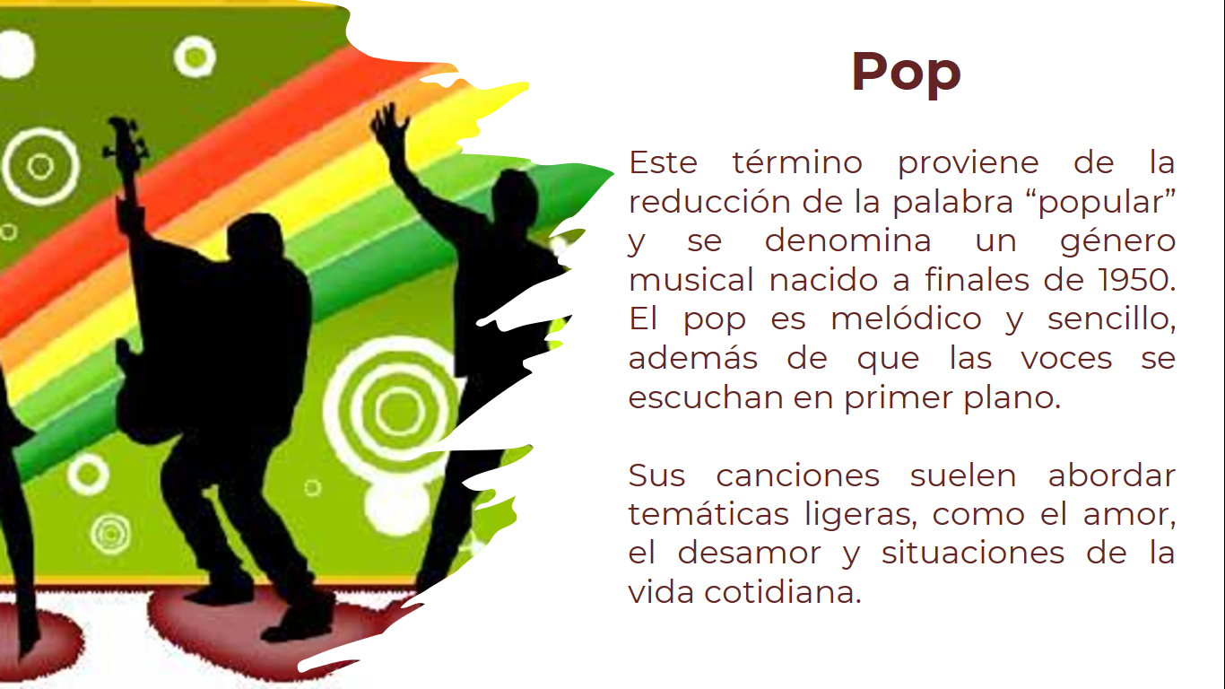

El pop: este término proviene de la reducción de la palabra “popular” y se denomina un género musical nacido a finales de 1950. El pop es melódico y sencillo, además de que las voces se escuchan en primer plano.

Sus canciones suelen abordar temáticas ligeras, como el amor, el desamor y situaciones de la vida cotidiana.

Ese género sí que lo ubico bien. Ahora bien, en el proyecto de La Fénix, el soneto de Sor Juana “Detente” fue musicalizado con una mezcla de Pop y jazz por Ireri Campos. Oigamos un fragmento:

- Detente - La Fénix
https://youtu.be/mjJryffvGuM

Interesante fusión y, ahora, como la letra de la canción que acabamos de escuchar se basa en un soneto de Sor Juana, analicemos un fragmento:

Detente, sombra de mi bien esquivo
imagen del hechizo que más quiero,
bella ilusión por quien alegre muero,
dulce ficción por quien penosa vivo.

Si al imán de tus gracias atractivo
sirve mi pecho de obediente acero,
¿para qué me enamoras lisonjero,
si has de burlarme luego fugitivo?

La temática es de desamor, ¿verdad?

Aquel a quien le dedica sus palabras la poeta a veces se muestra galante y dulce, pero, en otras, es frío y distante. ¿Les ha pasado algo así? Ahora veamos otros géneros de América Latina.

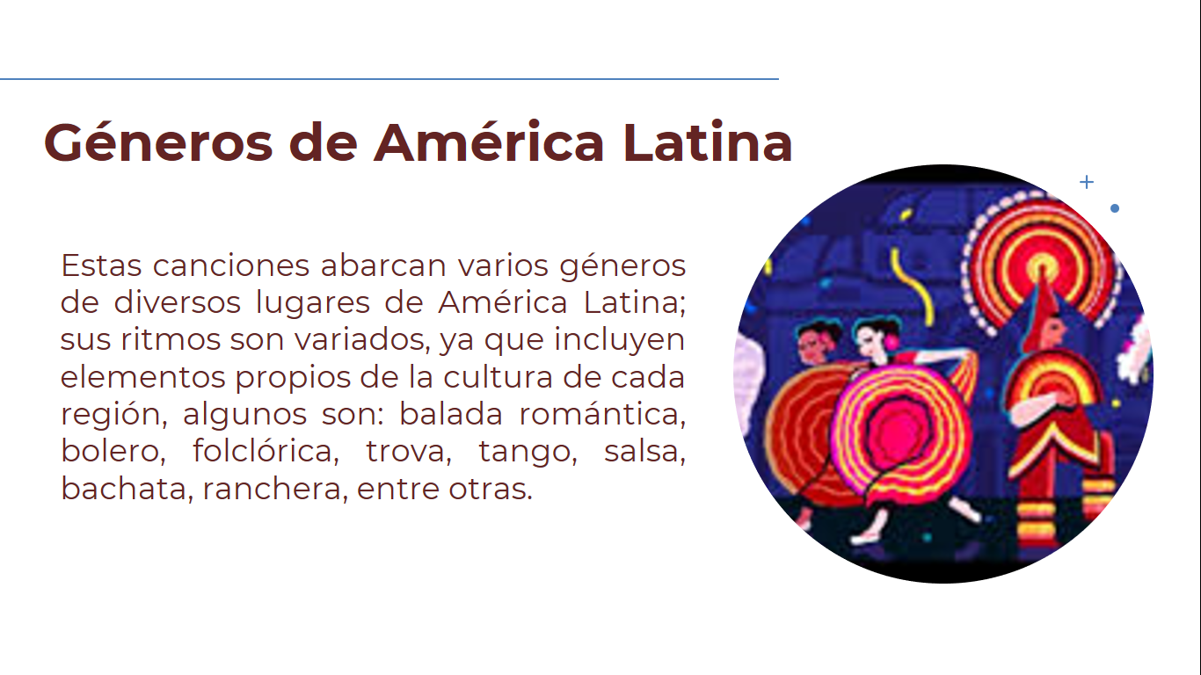

Géneros de América Latina. Estas canciones abarcan varios géneros de diversos lugares de América Latina. Sus ritmos son variados, ya que incluyen elementos propios de la cultura de cada región, algunos son: balada romántica, bolero, folclórica, trova, tango, salsa, bachata, ranchera, entre otras.

Los sones son un género musical y tienen características muy particulares, veamos un ejemplo del grupo de son Mono Blanco.

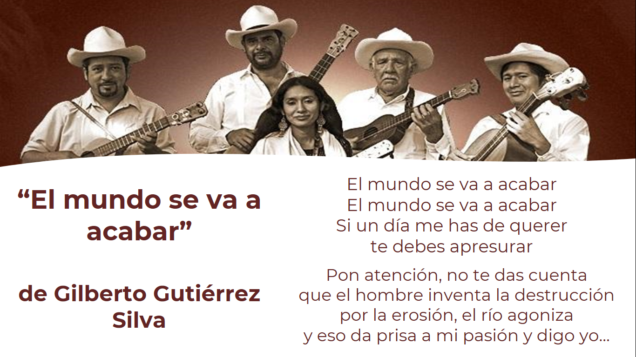

Ahora responde: ¿Cuál es el tema de la canción? ¿Qué emoción transmite la letra?

Es una declaración amorosa que se hace en un tono humorístico y jocoso, porque la combina con los problemas ambientales ocasionados por los seres humanos.

Hay que destacar que los sones, además, utilizan diversos instrumentos, como jarana, arpa, panderos, violines, entre otros. En México es un género muy popular en estados como Veracruz, Tamaulipas y San Luis Potosí.

El Reto de Hoy:

¿Recuerdan las palabras que escribieron al inicio de la sesión?

Te invitamos a que las uses para crear las letras de tres canciones que pertenezcan a géneros distintos. Para cantarlas pueden usar melodías que ya existan y que ustedes conozcan bien.

Te invito a buscar algunos ejemplos que vienen en su libro de texto de Lengua Materna y a escuchar canciones de otras épocas para descubrir si sus mensajes siguen siendo vigentes y actuales.

¡Buen trabajo!

Gracias por tu esfuerzo.

